Comenzaremos añadiendo 3 discos de 5GB para nuestro Raid 5

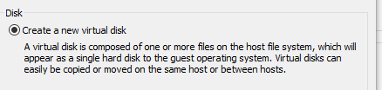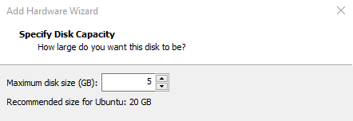

Revisamos que se han creado correctamente los discos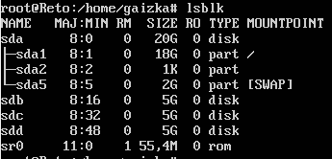

Cambiaremos el tipo de los discos introducidos a “linux raid autodetect”

Este proceso lo haremos 3 veces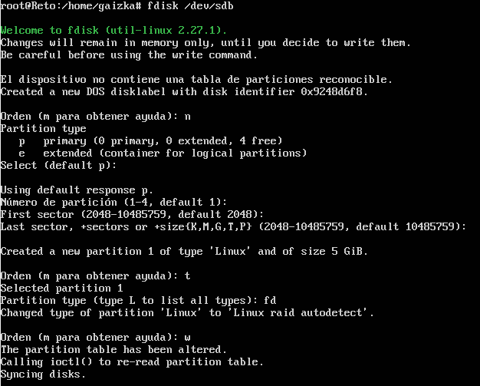

Revisamos que los discos se han particionado correctamente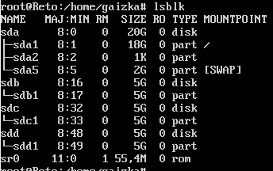

Comenzaremos creando el RAID 5



Comprobamos que se ha creado correctamente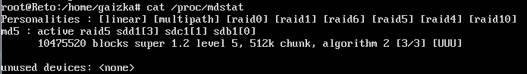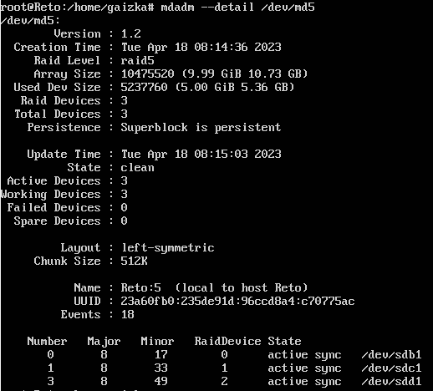

Copiamos el contenido de la salida del comando “mdadm –detail –scan” a la ruta /etc/mdadm/mdadm.conf



Formateamos la RAID



Montamos la RAID



Añadimos la siguiente línea al archivo fstab para hacer que la RAID sea permanente

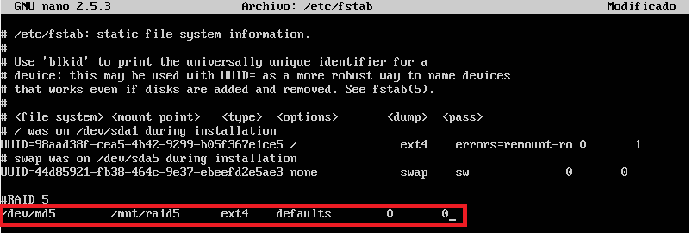

Actualizamos toda la información de la raid y hacemos reboot



Creamos el grupo donde meteremos los usuarios



Creamos y añadimos los usuarios a nuestro grupo

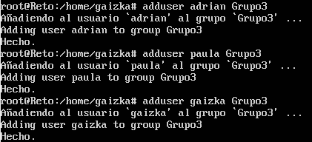

NETWORK

Cambiamos nuestro adaptador a Bridged

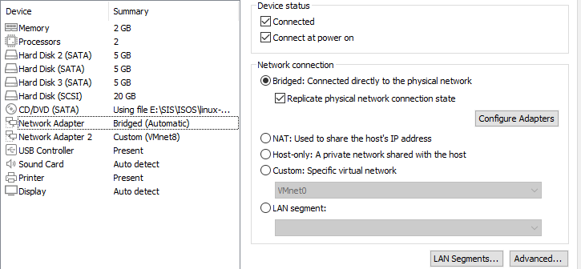

Revisamos el adaptador

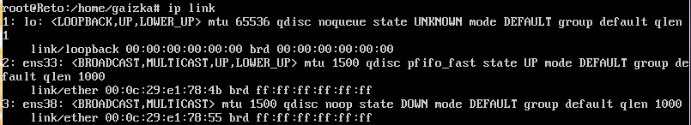

Configuramos nuestra ip

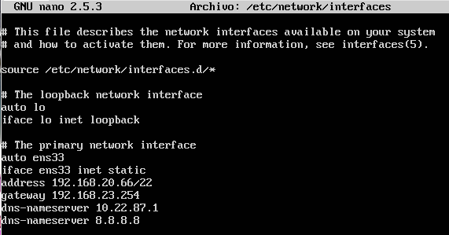

Reiniciamos el servicio

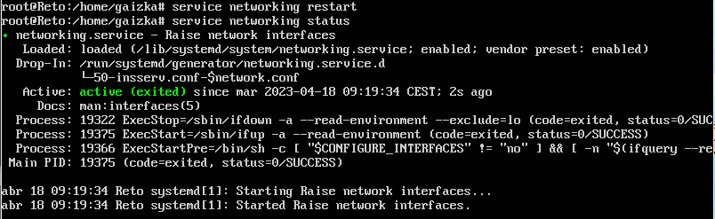

Comprobamos si podemos salir a internet

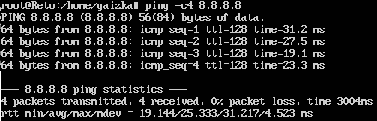

SAMBA

Instalamos Samba



Revisamos si el samba esta instalado, en caso, de no estar instalado lo instalaremos



Cambiaremos el nombre del workgroup



Después de haber instalado Samba comenzaremos creando nuestro repositorio y le damos los permisos



Creamos 2 grupos uno de solo lectura y otro de lectura y escritura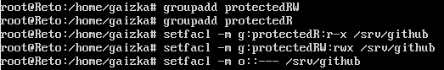

Los permisos del directorio quedarán como sigue: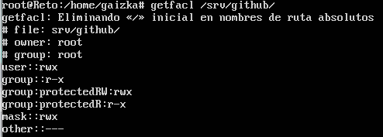

Reiniciamos el servicio samba y revisamos el estado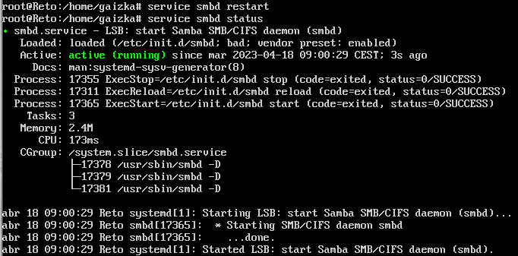Ahora añadimos al usuario al grupo ProtectedR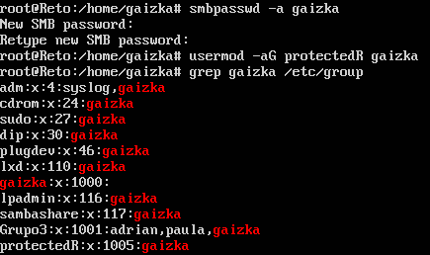

A continuación instalamos la herramienta smbclient

Revisamos los permisos que tiene el usuario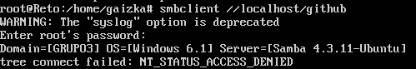

Vamos a meter al usuario en el grupo protectedRW y comprobar que tiene los permisos de lectura y escritura

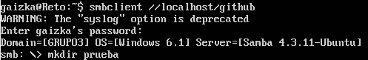

Ahora definimos la compartición editando el archivo de configuración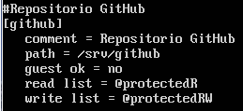

SSH

Instalamos el servicio SSH



Comprobamos que la instalación se ha completado correctamente

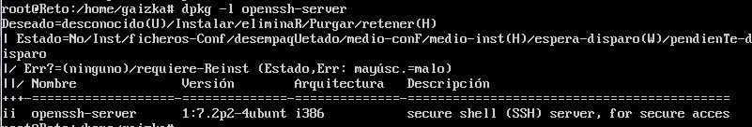

Entramos al archivo de configuración sshd_config



Permitir que el root se pueda logear

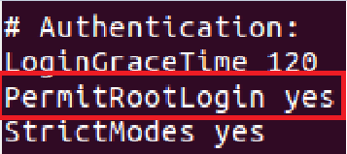

Autenticación de contraseña

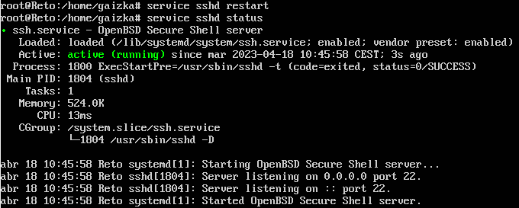

GITHUB

Instalamos Github



Ahora tienes que entrar a [**este enlace**](https://github.com/git/git/releases) y descargar la versión que quieras instalar.



Descomprimimos el archivo comprimido descargado



Ahora instalamos git localmente

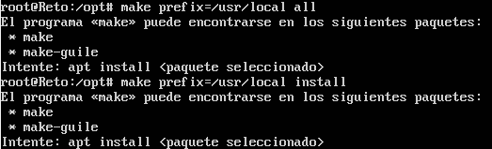

Creamos un repositorio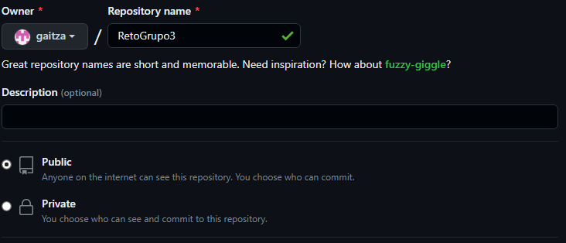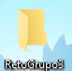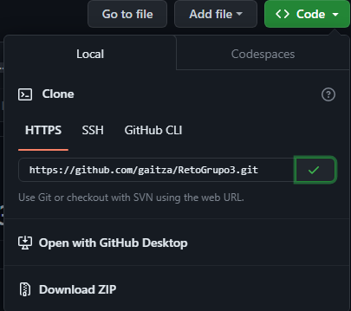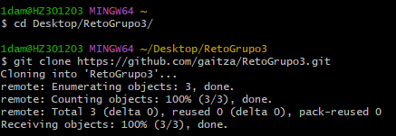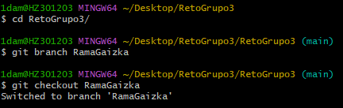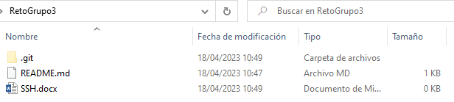

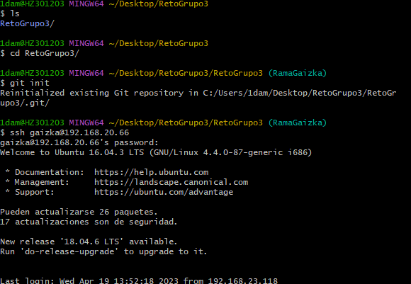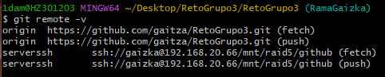

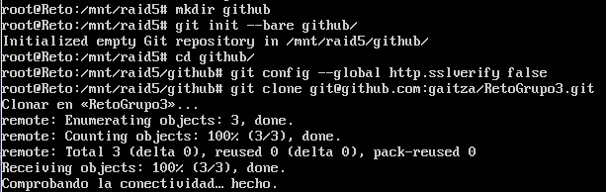

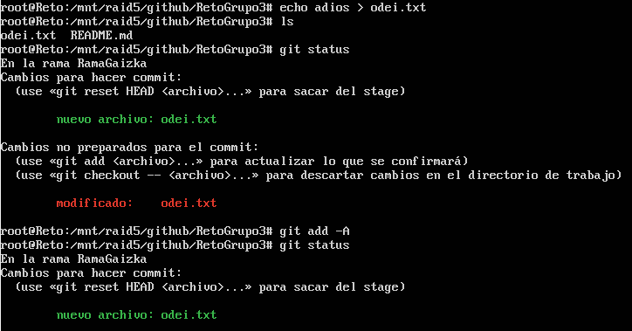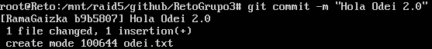



Para Subir los Archivos Hacemos 

Para Bajar los Archivos del GitHub



A la hora de hacer un git pull desde el git Bash en nuestro equipo local saldrá la siguiente página

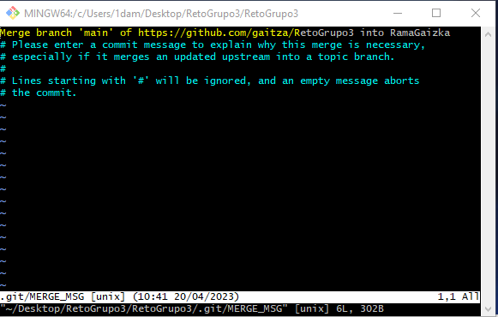

Para salir de ella pondremos **:qa!**

<https://blog.nillsf.com/index.php/2021/05/27/github-sso-using-password-protected-ssh-keys/>